Калинина И.А., Ляндау Ю.В., Масленников В.В. проект 15.01.2018

КЕЙС
«ПОВЫШЕНИЕ ФИНАНСОВОЙ УСТОЙЧИВОСТИ УНИВЕРСИТЕТА НА ОСНОВЕ ПРОЕКТА СИСТЕМНОГО ФОРМИРОВАНИЯ КАЧЕСТВЕННОГО СОСТАВА АБИТУРИЕНТОВ,
ИХ ПРОФЕССИОНАЛЬНОЙ ОРИЕНТАЦИИ
И ПРИВЛЕЧЕНИЯ ТАЛАНТЛИВОЙ МОЛОДЕЖИ

Владимирский государственный университет имени Александра Григорьевича и Николая Григорьевича Столетовых

Часть 1: Описание Университета и региона.
Часть 2: Описание конкретного проекта Университета, представленного в кейсе.
Часть 3: Влияние проекта на показатели финансово-хозяйственной деятельности Университета.
Часть 4: Возможности и ограничения распространения опыта Университета на другие организации.
Часть 5: Ожидаемые результаты

Материалы подготовлены в рамках программы «Инструментарий планирования и реализации механизмов устойчивого экономического развития университета» реализуемой при поддержке Минобрнауки РФ
Организатор программы^ ФГБОУ ВО им. Г.В. Плеханова

Часть 1: Описание Университета и региона
Влади́мирский госуда́рственный университе́т им. А. Г. и Н. Г. Столетовых (ВлГУ) — высшее учебное заведение стал одним из региональных опорных университетов.
На территории Владимирской области функционируют филиалы ВлГУ:
- Муромский институт (филиал) ГОУ ВПО «Владимирский государственный университет».
- Филиал Владимирского государственного университета в г. Гусь-Хрустальный.
ВлГУ – основной инициатор и интегратор научно-образовательных процессов на территории Владимирской области, формирующий региональный кадровый резерв и генерирующий инновации для приоритетных отраслей и сфер экономики региона.
Работа по реализации образовательной политики проводится при активном взаимодействии с администрацией Владимирской области.
Институт повышения квалификации и переподготовки кадров ВлГУ проводит целевое повышение квалификации сотрудников предприятий региона и за его пределами.
Роль вуза в регионе.
Конкурентная позиция в своем регионе, основные показатели работы (число студентов, динамика приема и выпуска, число сотрудников, места в рейтинге и т.п.)
- Реализация широкого спектра практико-ориентированных образовательных программ совместно с ведущими предприятиями региона, в том числе на специализированных учебно-производственных площадках;
- Развитая социальная инфраструктура университета (3 спортивных корпуса, 11 студенческих общежитий, санаторий-профилакторий, бассейн, загородный спортивно-оздоровительный лагерь, студия ГТО);
- Тесное сотрудничество с региональными и муниципальными органами власти, ключевыми предприятиями и организациями региона;
- Ведущие научные школы в области разработки интеллектуальных мехатронных модульных систем, дифференциальных управлений, лазерной физики; лазерных, лазерно-информационных и оптических технологий; микроэлектронного проектирования систем обработки информации для беспроводных технологий; магнитных материалов, мембранных технологий и др.
ВлГУ активно сотрудничает с крупнейшими предприятиями и организациями области, создавая совместные с работодателями учебно-производственные площадки. В настоящее время целевая подготовка специалистов проходит на 37 базовых кафедрах на ведущих предприятиях и организациях региона.
Обеспечение образовательного процесса осуществляется научно-педагогическими работниками (НПР) общей численностью 922 человека, имеющих трудовые отношения с ВлГУ, из которых 117 человек имеют ученую степень доктора наук (12,68% от общего состава НПР) и 531 – кандидата наук (57,6% от общего состава НПР).
Описание других игроков рынка, их преимуществ и недостатков по сравнению с организацией
В целом образовательная подготовка ВлГУ охватывает более 60% всех программ высшего образования, реализуемых во Владимирской области. Выпускники ВлГУ работают на ведущих предприятиях города Владимира и области.

Таблица1.2 . Количество образовательных программ высшего образования ВлГУ в общем количестве программ высшего образования, реализуемых основными вузами региона (по группам направлений подготовки)

Как видно из таблицы1.2, наиболее конкурентная среда в регионе присутствует в сфере «Экономика и управление». По остальным направлениям ВлГУ удерживает лидирующие позиции.
Региональный рынок образовательных услуг в настоящее время представлен следующими характеристиками:
А. Спрос на оказание образовательных услуг среди абитуриентов сориентирован на общую тенденцию получения образования по УГСН «Юриспруденция» (незначительная доля бюджетных мест) и «Экономика и управление» (незначительная доля бюджетных мест), также востребованными направлениями подготовки в университете являются «Информационная безопасность», «Информационно-аналитические системы безопасности», «Информационные системы и технологии», по которым осуществляется бюджетный набор абитуриентов, а также направления «Педагогического образования» (25% от всего бюджетного набора).
При этом остро востребованными направлениями подготовки в регионе, необходимыми ключевым работодателям (сфере машиностроения, ОПК, образовательной системе), являются «Автоматизация технологических процессов и производств», «Конструкторско- технологическое обеспечение машиностроительных производств», «Конструирование и технология электронных средств», «Материаловедение и технология материалов», «Продукты питания из растительного сырья», обучение IT-технологиям и все направления «Педагогического образования».
Б. Основными конкурентами ВлГУ в образовательной деятельности выступают владимирские филиалы РАНХиГС при Президенте РФ и Финуниверситета при Правительстве РФ, которые преимущественно осуществляют подготовку по УГСН «Юриспруденция» и «Экономика и управление» и не специализируются на подготовке высоковостребованных кадров в сфере промышленности.
В. Основные партнеры ВлГУ в области развития образовательной деятельности: администрация Владимирской области, Департамент образования администрации Владимирской области, Управление образования администрации г. Владимира, Российская академия образования, Санкт-Петербургский государственный университет, Российский государственный университет туризма и сервиса, Российский государственный педагогический университет им. А.И. Герцена – работают с университетом на основе долгосрочных договоров о сотрудничестве (совместное проведение регионального конкурса «Юные техники и изобретатели», направленного на поддержку талантливых школьников; совместная реализация программ повышения квалификации для работников региональной системы образования; совместное проведение молодежного образовательного форума «Территория смыслов на Клязьме» и др.).
Одним из продуктивных современных форматов взаимодействия с ведущими вузами РФ (РГГУ) является реализация сетевой программы магистратуры по направлению «Педагогическое образование» (магистерская программа «Региональный культурно-познавательный туризм»).

Часть 2: Описание конкретного проекта Университета, представленного в кейсе.
Описание проекта, динамика его результатов, организация управления.
Общая информация о проекте
Название (полное и краткое) | Системное формирование качественного состава абитуриентов, их профессиональная ориентация и привлечение талантливой молодежи / Привлечение талантливой молодежи
Стратегическая цель / показатель | Рост объемов доходов из всех источников путем увеличения количества поступающих в вуз абитуриентов.  В общей сумме доходов ВлГУ удельный вес доходов от образовательной деятельности с внебюджетным финансированием составляет 69,2 %. Рост числа абитуриентов на 10% даст прирост доходов на 12 % и составит 69 млн. руб. Кроме того произойдет повышение эффективности использования средств за счет комплектования эффективных студенческих групп.
Цели проекта | Цель - создание в опорном вузе условий для привлечения талантливой молодежи, ее профессиональной ориентации и повышения привлекательности программ подготовки для абитуриентов, выбирающих образование в ВлГУ как основу для успешного личностного и социального развития; повышение конкурентоспособности и расширение экспорта образовательных услуг, обеспечивающих повышение статуса университета в международном образовательном пространстве; развитие возможностей для дальнейшего интенсивного развития ВлГУ как международного центра образования и науки, отличающегося академической мобильностью.
Результат /  Продукт | Основной конечный результат – рост числа абитуриентов в следующем учебном году на 10% с повышением качества их подготовки и наращивание потенциала дальнейшего непрерывного роста числа абитуриентов путем продолжения использования наработанных механизмов и практик.
Потребители результата / «продукта» | Потребителями продукта проекта являются:  - Приемная комиссия университета  - Учебное управление университета  - Институты университета  - Кафедры университета.
Стоимость | Субсидия, тыс. руб.: 2017 – 390; 2018 – 3375; 2019 – 4500.  Софинансирование, тыс. руб.: 2017 – 400; 2018 – 900; 2019 – 900.
Сроки | 01.10.17 - 31.12.19
Экономический эффект | Прирост объема поступлений составит 69 млн. руб.

Основные направления проекта

1. Развитие партнерской сети организаций общего и среднего специального образования в г. Владимире, Владимирской области и близлежащих областях, с которыми заключены соглашения о сотрудничестве.
2. Расширение спектра образовательных услуг на факультете довузовской подготовки, в том числе по очно-заочной форме с использованием электронного обучения и дистанционных образовательных технологий
3. Развитие системы профориентационных мероприятий, организованных совместно с муниципалитетами и ведущими предприятиями региона
4. Организация совместно с ведущими университетами всероссийских, региональных и внутривузовских предметных и профильных олимпиад школьников («САММАТ», «Наследники Левши», олимпиад союза ректоров и др.).

Команда проекта
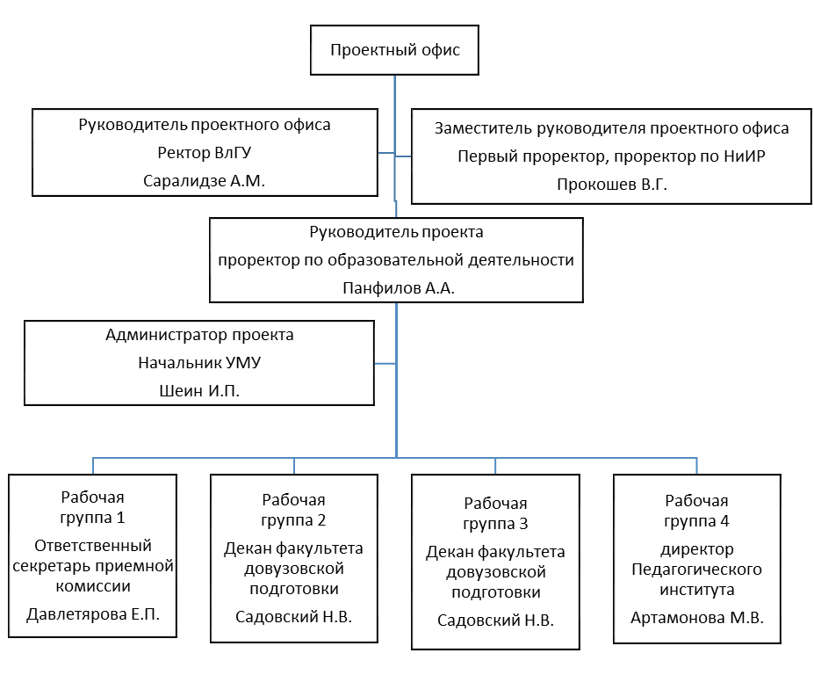
Рисунок 1. Структура управления проектом

Таблица 1. Основные роли в проекте
Ключевые роли | Подразделение / Организация | Статус
Руководитель проектного офиса | Ректор ВлГУ Саралидзе А.М. | Определяет основные требования к результатам проекта, организовывает финансирование проекта.
Заместитель руководителя проектного офиса | Первый проректор, проректор по НиИР  Прокошев В.Г. | Курирует проект со стороны ВлГУ, обеспечивает общий контроль и поддержку проекта. Отвечает за достижение проектом конечных целей и реализацию выгод для ВлГУ.
Руководитель проекта | проректор по образовательной деятельности Панфилов А.А. | координирует и принимает участие в работах по заключению контрактов в проекте и контролирует их своевременное исполнение и закрытие; устанавливает все необходимые коммуникационные связи; обеспечивает формирование эффективных информационных потоков в проекте, составление и предоставление отчетности; поддерживает постоянную связь с заказчиком, разрешает все возникающие у него вопросы и обеспечивает получение всей необходимой информации от него для качественного выполнения работ по проекту; контролирует и анализирует текущее состояние работ по проекту, прогнозирует возможные проблемы и предпринимает корректирующие действия; координирует деятельность всех участников и контролирует изменения.
Администратор проекта | Начальник УМУ  Шеин И.П. | Обеспечивает руководителя проекта структурированной информацией, обеспечивающей возможность контроля за проектом, планами, ресурсами и приоритетами; ведет протоколы совещаний; обеспечивает своевременную подготовку, движение и архивацию документов по проекту; передает и получает от участников проекта необходимой документации по проекту; контролирует соблюдение участниками проекта установленной системы документооборота; требует от конкретных исполнителей по проекту оперативной информации и отчетов о ходе работ по проекту.

Карта сбалансированных показателей проекта (Рисунок 1, Таблица 1 - Таблица 4).
Выполнение целей «Развитие системы привлечения и удержания высококвалифицированных кадров», «Профессиональное развитие сотрудников», «Вовлечение ППС в международные научные и образовательные сообщества» обеспечивает «Повышение удовлетворенности сотрудников» создает возможности для «Формирования портфеля программ и интеллектуальных продуктов», «Расширения направлений использования НИТ».
Это ведет к «Повышению качества образовательного процесса» и «Развитию и продвижению бренда ВлГУ», что обеспечивает «Повышение удовлетворенности требований работодателей», и влияет на «Рост востребованности выпускников на рынке труда», и «Повышение удовлетворенности качеством образовательного процесса».
Достижение этих целей дает возможность «Роста количества абитуриентов» и «Роста количества иностранных студентов» в результате «Рост доходов от оказания платных образовательных услуг», «Рост доходов от экспорта образовательных услуг», а также обеспечивают «Рост объемов доходов по всем источникам».

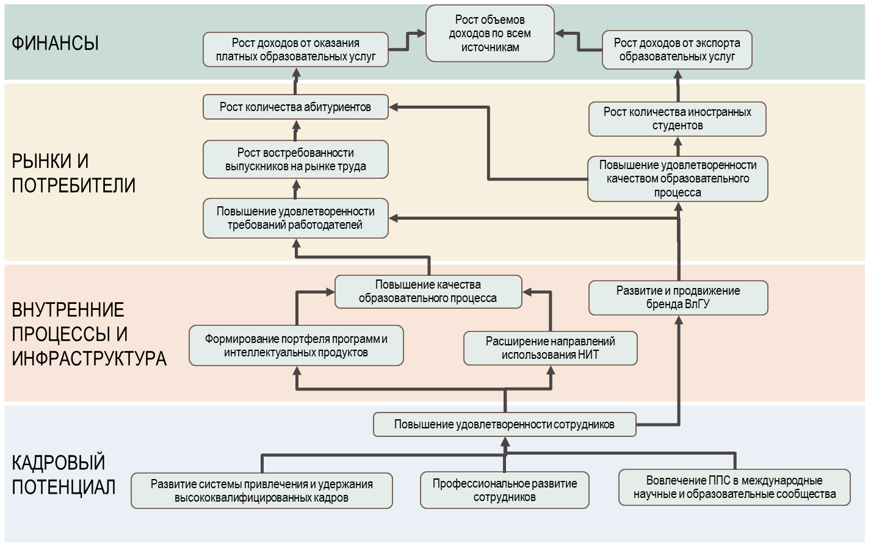
Рисунок 1. Карта сбалансированных показателей проекта
(комплексные проекции)

Таблица 1. Карта сбалансированных показателей проекта
(проекция «Финансы»)

№ | Краткое наименование цели | Развернутая формулировка цели | Показатели результативности и эффективности (KPI) | Ед. изм. | Текущее значение (факт за 2016 год) | Целевое значение на 2019год
1 | Рост объемов доходов из всех источников | Рост объемов доходов ВлГУ из всех источников | Доходы вуза из всех источников | млн руб. | 1638,5 | 2055
2 | Рост доходов от экспорта образовательных услуг | Рост доходов университета от экспорта образовательных услуг за счет привлечения иностранных граждан, обучающихся по основным образовательным программам | Доходы университета от экспорта образовательных услуг | млн руб. | 32 | 34
3 | Рост доходов от оказания платных образовательных услуг | Рост доходов ВлГУ от оказания платных образовательных услуг за счет роста количества абитуриентов | Доходы университета от оказания платных образовательных услуг | млн руб. | 577 | 646

Таблица 2. Карта сбалансированных показателей проекта
(проекция «Рынки и потребители»)

№ | Краткое наименование цели | Развернутая формулировка цели | Показатели результативности и эффективности (KPI) | Ед. изм. | Текущее значение (факт за 2016 год) | Целевое значение на 2019 год
1 | Рост количества абитуриентов | Увеличение количества поступающих в вуз абитуриентов | Количество студентов первого курса | Чел. | 2747 | 3022
2 | Рост количества иностранных студентов | Рост количества иностранных граждан, обучающихся по основным образовательным программам | Доля иностранных граждан, обучающихся по основным образовательным программам | % | 3,1 | 4,2
3 | Рост востребованности выпускников на рынке труда | Рост востребованности выпускников ВлГУ очной формы на рынке труда | Доля трудоустроенных выпускников ВлГУ очной формы обучения в соответствующем году | % | 80 | 90
4 | Повышение удовлетворенности требований работодателей | Повышение удовлетворенности требований работодателей качеством подготовки выпускников университета | Удовлетворенность работодателей качеством подготовки выпускников университета | % | 97 | 100
5 | Повышение удовлетворенности качеством образовательного процесса | Повышение удовлетворенности требований студентов качеством образовательного процесса | Удовлетворенность студентов качеством образовательного процесса | % | 65 | 80

Таблица 3. Карта сбалансированных показателей проекта
(проекция «Внутренние процессы и инфраструктура»)
№ | Краткое наименование цели | Развернутая формулировка цели | Показатели результативности и эффективности (KPI) | Ед. изм. | Текущее значение (факт за 2016 год) | Целевое значение на 2019 год
1 | Развитие и продвижение бренда ВлГУ | Формирование бренда и информационной политики опорного университета | Доля упоминаний в СМИ (региональных, федеральных) университета как организатора (инициатора) проектов по социально-экономическому и культурно-досуговому развитию региона от общего количества сообщений | % | 5 | 20
2 | Повышение качества образовательного процесса | Повышение качества образовательного процесса | Количество учебно-методической документации достаточного и высокого качества | % | 95 | 100
3 | Формирование портфеля программ и интеллектуальных продуктов | Расширение спектра образовательных с использованием современных образовательных технологий, обеспечивающих конкурентоспособность | Количество ОПОП в ВлГУ | Ед. | 160 | 164
4 | Расширение направлений использования НИТ | Повышение эффективности использования новых информационных технологий в образовательном процессе | Удельный вес преподавателей и сотрудников, применяющих в своей профессиональной деятельности новые информационные технологии | % | 30 | 50

Таблица 4. Карта сбалансированных показателей проекта
(проекция «Кадровый потенциал»)

№ | Краткое наименование цели | Развернутая формулировка цели | Показатели результативности и эффективности (KPI) | Ед. изм. | Текущее значение (факт за 2016 год) | Целевое значение на 2019 год
1 | Удовлетворенность сотрудников | Повышение удовлетворенности сотрудников | Удовлетворенность сотрудников предоставляемыми социальными льготами | % | 30 | 50
2 | Развитие системы привлечения и удержания высококвалифицированных кадров | Развитие системы кадрового резерва, привлечение молодых кадров, ведущих специалистов предприятий и организаций, включая зарубежных специалистов | Доля ставок, занятых привлеченными сторонними НПР и специалистами | % | 7 | 17
3 | Профессиональное развитие сотрудников | Профессиональное развитие сотрудников ВлГУ | Число повысивших квалификацию преподавателей ВУЗов | Чел. | 165 | 270
4 | Вовлечение ППС в международные научные и образовательные сообщества | Вовлечение ППС в международные научные и образовательные сообщества | Количество вовлеченных сотрудников и преподавателей в международную деятельность | Чел. | 33 | 120

Проблемы Университета при реализации проекта
- последствия «демографической ямы» конца 90-х гг. ХХ в. сокращают количество потенциальных абитуриентов во Владимирской области;
- сложность обеспечения качественного набора на технические направления подготовки, связанная с низкой долей (на уровне 25%) выпускников средних школ г. Владимира и Владимирской области, сдающих ЕГЭ по физике;
- нестабильная макроэкономическая ситуация в регионе снижает уровень потенциального спроса на образовательные услуги.
- ограниченное число научно-педагогических работников, использующих инновационные технологии в образовательной деятельности;
- сложности закрепления молодых специалистов по ряду структурных подразделений университета, что проявляется в повышении среднего возраста научно-педагогических работников;
- недостаточный уровень владения иностранным языком в среде преподавателей не позволяет в полной мере реализовать потенциал университета в части привлечения абитуриентов из-за рубежа, а также реализации программ двойных дипломов и академической мобильности;
- недостаточный уровень маркетинга образовательной, научной и инновационной деятельности университета.
- недостаточный уровень компетентности в области управления проектами (запущен проект повышения квалификации по управлению проектами).
- недостаточный уровень мотивации выполнения работ по проекту со стороны ППС (внедрение в ВлГУ системы эффективного контракта).
Сложившаяся в настоящее время сложная линейно-функциональная структура ВлГУ снижает эффективность выполнения современных образовательных задач, требующих проектного подхода к их решению.

Ключевые факторы успеха, позволяющих Университету эффективно организовывать проект и добиться высоких результатов.
- опыт реализации широкого спектра практико-ориентированных образовательных программ совместно с ведущими предприятиями региона, в том числе на специализированных учебно- производственных площадках;
- наличие развитой социальной инфраструктуры университета (3 спортивных корпуса, 11 студенческих общежитий, санаторий-профилакторий, бассейн, загородный спортивно- оздоровительный лагерь, студия ГТО);
- тесное сотрудничество с региональными и муниципальными органами власти, ключевыми предприятиями и организациями региона;
- наличие ведущих научных школ в области разработки интеллектуальных мехатронных модульных систем; лазерных, лазерно-информационных и оптических технологий; микроэлектронного проектирования систем обработки информации для беспроводных технологий; магнитных материалов, мембранных технологий и др.

Часть 3: Влияние проекта на показатели финансово-хозяйственной деятельности Университета
Детализированный бюджет проекта на 2017 год
Направление расходов | Сумма тыс. руб. |  | Источники финансирования | Планируемая дата оплаты
 | Бюджет | Внебюджет
1. Развитие партнерской сети организаций общего и среднего специального образования в г. Владимире, Владимирской области и близлежащих областях, с которыми заключены соглашения о сотрудничестве. | 200 |  | субсидия | 15.12.2017
2. Расширение спектра образовательных услуг на факультете довузовской подготовки, в том числе по очно-заочной форме с использованием электронного обучения и дистанционных образовательных технологий |  | 300 | софинансирование | 15.12.2017
3. Развитие системы профориентационных мероприятий, организованных совместно с муниципалитетами и ведущими предприятиями региона |  | 100 | софинансирование | 15.12.2017
4. Организация совместно с ведущими университетами всероссийских, региональных и внутривузовских предметных и профильных олимпиад школьников («САММАТ», «Наследники Левши», олимпиад союза ректоров и др.). | 190 |  | субсидия | 15.12.2017
ИТОГО: | 390 | 400

Корректировки в план ФХД
№ | Показатель | 2017 | 2018 | 2019
1 | Поступления от доходов вуза по всем источникам до внесения корректировок в План ФХД, тыс. руб. | 1900000 | 1976000 | 20551
2 | Сумма корректировок Плана ФХД по поступлениям и выплатам, представленным в справке, тыс. руб.  в том числе: | 23000 | 25000 | 21000
2.1. | увеличение поступлений, тыс. руб. | 23000 | 25000 | 21000
2.2. | снижение выплат, тыс. руб. | - | - | -
3 | Влияние корректировок на университет (отношение суммы корректировок Плана ФХД к объему поступлений из всех источников), % | 1,21 | 1,26 | 1,02

Часть 4: Возможности и ограничения распространения опыта Университета на другие организации
Ограничения для распространения положительного опыта другими университетами.
Отсутствие эффективной кооперации вуза и организаций Владимирской области при решении приоритетных задач социально-экономического и опережающего научно-технического развития региона.
Отсутствие стратегии развития кадрового потенциала ВлГУ, направленной на формирование университетской научно-педагогической элиты, способной выполнять современные научно- исследовательские и методические задачи, а также имеющей возможность для личностно- профессионального роста, творческой работы и повышения конкурентоспособности на международном рынке педагогических кадров
Возможные направления адаптации положительного опыта другими университетами.
Модернизация технологии образовательной деятельности, на основе внедрения практико- и проектно-ориентированного подходов в тесном взаимодействии с работодателями Владимирской области:
- внедрение новых форм занятий в проектных группах,
- модернизация контрольно-измерительных материалов промежуточной и итоговой аттестации, проводимой в виде защиты проектов,
- трансформация университетского библиотечного комплекса и информационного ресурса в центр профессиональных коммуникаций.

Часть 5: Ожидаемые результаты

№ | Мероприятие | Степень реализации мероприятия | Результат
1. | Совершенствование технологий и организационных форм реализации образовательных программ на основе практико- и проектно-ориентированного подходов в тесном взаимодействии с работодателями Владимирской области | Мероприятие реализовано частично  (30 %) | Соглашение о реализации сетевой формы
2. | Развитие системы кадрового резерва, привлечение молодых кадров, ведущих специалистов предприятий и организаций, включая зарубежных специалистов | Мероприятие реализовано частично  (25 %) | Договор о сотрудничестве
3. | Разработка и реализация программы переподготовки преподавателя высшей школы | Мероприятие реализовано частично  (10 %) | Планы повышения квалификации и переподготовки кадров

